AVALIKU ÜRITUSE LOA TAOTLUS

1. Ürituse nimetus EDC Koeru koertesprint
2. Iseloomustus ürituse sisu kohta (vajadusel lisatud eraldi lehel) Veokoeraspordivõistlus
3. Osavõtjate/külastajate eeldatav arv 80
4. Ürituse läbiviimise koht, aeg ja liikumismarsruut (olemasolu korral)
10. mai 2025 9:00-17:00
Koeru terviserajad
5. Korraldaja Spordicom MTÜ isikukood /registrikood 80412219
6. Korraldaja kontaktinfo info@spordicom.ee, 58416043
7. Helitehnika kasutamine jah, 2 aktiivkõlarit
8. Pürotehnika kasutamine ei
9. Turvalisuse eest vastutaja Spordicom MTÜ
10. Liikluskorralduse eest vastutaja Spordicom MTÜ
11. Ürituse korraldamisega kaasnev kaubandustegevus; alkohoolsete jookide müük, sh müük kohapeal tarbimiseks EI
11. Lisad (vajadusel, nt turvaskeem, lõkke asukoht, liiklusskeem, asendiplaan, ürituse sisu täpsem kirjeldus jms)
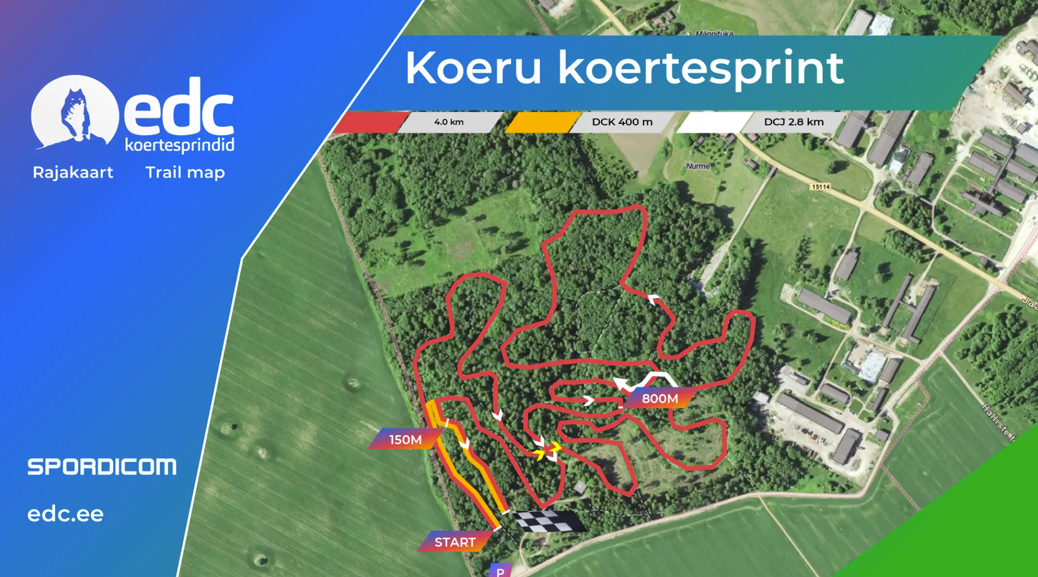
Mina, Erik Kangilaski, kui käesolevas taotluses märgitud avaliku ürituse korraldaja, olen teadlik Järva Vallavolikogu 22. aprilli 2021 määruses nr 8 „Avalikult kasutataval maa-alal kaubanduse korraldamise nõuded ja kord“ https://www.riigiteataja.ee/akt/428042021022 ning Järva Vallavolikogu 26.04.2018 määruses nr 13 „Avaliku ürituse korraldamise ja pidamise nõuded“ https://www.riigiteataja.ee/akt/401042022040 sätestatud nõuetest ning kohustun neid täitma.

Kuupäev «11 » märts 2025 a. /allkirjastatud digitaalselt/ (allkiri)
KOOSKÕLASTATUD:
- Piirkondlik politseiasutus
- Lääne – Eesti Päästekeskus
- Territooriumi valdaja
- Vastava kaitseala valitseja (vajadusel)
- Järva vald

